Reglement
RVD Projects (2026)

Doelstellingen en programma

Het programma RVD Projects (Research, Validation and Development – Onderzoek, Validatie en Ontwikkeling) ondersteunt projecten die op termijn gericht zijn op de ontwikkeling of implementatie van innovatieve producten, procedés of diensten. Het gaat om projecten rond industrieel onderzoek, technische en commerciële haalbaarheid en experimentele ontwikkeling. Deze financiering is bedoeld voor zowel gewestelijke projecten als onderzoeks- en ontwikkelingsprojecten in het kader van interregionale en Europese programma's (bv. het Eureka-netwerk).

De indeling van je project in een van deze categorieën gebeurt op basis van zowel technische (TRL-niveaus, systeem voor het meten van de technologische maturiteit van een innovatie of een technologie) als commerciële factoren (CRL-niveaus, die de commerciële maturiteit weergeven). Hieronder worden deze criteria voor elke categorie toegelicht.

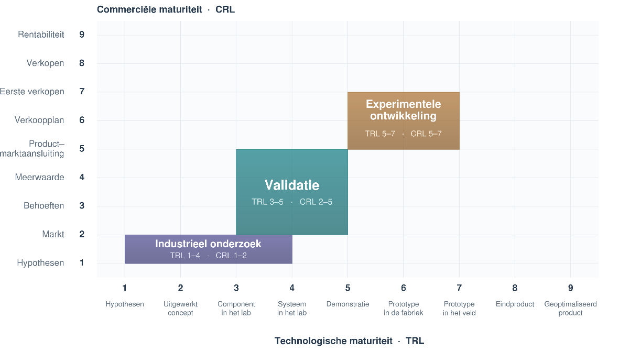

Categorie | TRL | CRL | Cf.
Industrieel onderzoek | 1 tot 4 | 1 tot 2 | p.2
Validatie (technische en commerciële haalbaarheid) | 3 tot 5 | 2 tot 5 | p.3
Experimentele ontwikkeling | 5 tot 7 | 5 tot 7 | p.4

Industrieel onderzoek (TRL 1 tot 4, CRL 1 tot 2)

Welke resultaten worden er verwacht?

Technisch | Commercieel
Er worden nieuwe kennis en inzichten verworven die nodig zijn voor de ontwikkeling van een nieuw product, procedé of dienst. | De industriële of commerciële behoefte wordt bevestigd.
De verworven kennis gaat verder dan de stand van de techniek.
Er kan een PoC of prototype worden ontwikkeld in een laboratoriumomgeving.

Aan welke voorwaarden moet een project voldoen om een aanvraag in te dienen?

Technisch | Commercieel
De stand van de techniek werd onderzocht (voorlopig literatuuronderzoek). Er bestaat mogelijk al academisch of industrieel onderzoek, maar dat volstaat niet om de ontwikkeling van een nieuw product, een nieuwe dienst of een nieuw procedé op te starten. | Er werd een industriële of commerciële behoefte vastgesteld.
Voor het verwerven van de ontbrekende kennis is industrieel onderzoek nodig. De belangrijkste mijlpalen van dit onderzoek werden vastgelegd. | Er werd een voorafgaande marktanalyse uitgevoerd.

Hoe worden de projecten gefinancierd?

De projecten worden gefinancierd in de vorm van subsidies.

Grootte van de onderneming | Financieringspercentage van Innoviris in het project*
(Z)KO: <50 VTE & een jaaromzet of jaarlijks balanstotaal van € 2 M | 70 %
MO: <250 VTE & een jaaromzet van €50 M of een jaarlijks balanstotaal van € 43 M | 60 %
GO: >250 VTE & een jaaromzet van € 50 M of een jaarlijks balanstotaal van € 43 M | 50 %
Onderzoeksorganisatie | 100 %**

* Deze steunpercentages kunnen met 15 procentpunten worden verhoogd bij een effectieve samenwerking, met een maximaal steunpercentage van 80%.
** Alleen bij een effectieve samenwerking met een Brusselse onderneming.

Validatie (TRL 3 tot 5, CRL 2 tot 5)

Welke resultaten worden er verwacht?

Technisch | Commercieel
De technische hypotheses worden getest en bevestigd (of verworpen), zodat de belangrijkste kenmerken van het product, de dienst of het procedé kunnen worden bepaald en de beperkingen en ontwikkelingsvereisten duidelijk worden. | De commerciële hypotheses worden rechtstreeks bij klanten en/of partners getest en bevestigd (of verworpen), zodat de commerciële levensvatbaarheid van het product, de dienst of het procedé kan worden bepaald.
Een proof of concept (PoC) wordt afgerond en getest om de technische haalbaarheid van het product, de dienst of het procedé aan te tonen | Een PoC wordt getest bij potentiële klanten of op de markt.

Aan welke voorwaarden moet een project voldoen om een aanvraag in te dienen?

Technisch | Commercieel
Er werden geloofwaardige technische hypotheses geformuleerd die getest moeten worden. | Er werden geloofwaardige commerciële hypotheses geformuleerd die getest moeten worden.
De theoretische kennis is beschikbaar en de stand van de techniek is bekend, maar deze kennis en inzichten werden nog niet getest of gevalideerd binnen het industriële segment waarop het project betrekking heeft. | Er werd een marktanalyse uitgevoerd om inzicht te krijgen in de structuur, omvang en groei van de markt, de belangrijkste spelers te identificeren en de positionering van de onderneming en de te benaderen marktsegmenten te bepalen.
Deze fase omvat geen onderzoek naar de haalbaarheid van kleine technische ontwikkelingen.

Hoe worden de projecten gefinancierd?

De projecten worden gefinancierd in de vorm van subsidies.

Grootte van de onderneming | Financieringspercentage van Innoviris voor het project*
(Z)KO: <50 VTE & een jaaromzet of jaarlijks balanstotaal van € 2 M | 70 %
MO: <250 VTE & een jaaromzet van €50 M of een jaarlijks balanstotaal van € 43 M | 60 %
GO: >250 VTE & een jaaromzet van € 50 M of een jaarlijks balanstotaal van € 43 M | 50 %
Onderzoeksorganisatie | - *

* komen niet in aanmerking voor projectfinanciering voor validatie in het kader van het programma RVD Projects.

Opmerking – Klinische validatie
Als je project een eerste fase van klinische validatie vereist, kan Innoviris die fase onder bepaalde voorwaarden gedeeltelijk financieren. Raadpleeg hiervoor het formulier voor klinische validatie

Experimentele ontwikkeling (TRL 5 tot TRL 7, CRL 5 tot CRL 7)

Welke resultaten worden er verwacht?

Technisch | Commercieel
Er wordt een prototype van een innovatief product, een innovatieve dienst of een innovatief procedé ontwikkeld | Er wordt een Minimum Viable Product (MVP) ontwikkeld.
Het prototype wordt gevalideerd in een reële omgeving, bijvoorbeeld door het toe te passen in een pilootproject. | Er wordt een eerste test met het gebruik of de commercialisering van het product, de dienst of het procedé opgestart.

Aan welke voorwaarden moet een project voldoen om een aanvraag in te dienen?

Technisch | Commercieel
De technologische keuzes voor het project zijn gevalideerd. | De waardepropositie werd getest en bevestigd door de markt.
Er blijven onzekerheden en risico's bestaan bij de concrete toepassing van de technologieën die voor het project worden overwogen en bij de integratie ervan in het te ontwikkelen product, procedé of de dienst, en/of in de bestaande oplossing. | Er werd een grondige marktanalyse uitgevoerd die als basis dient voor een gedetailleerd businessplan.

Hoe worden de projecten gefinancierd?

De projecten worden gefinancierd in de vorm van subsidies.

Grootte van de onderneming | Financieringspercentage van Innoviris voor het project*
(Z)KO: <50 VTE & een jaaromzet of jaarlijks balanstotaal van € 2 M | 45 %
MO: <250 VTE & een jaaromzet van € 50 M of een jaarlijks balanstotaal van € 43 M | 35 %
GO: >250 VTE & een jaaromzet van € 50 M of een jaarlijks balanstotaal van € 43 M | 25 %

* Deze percentages kunnen met 15% worden verhoogd bij een effectieve samenwerking

Opmerking – Herindeling van het project
De wetenschappelijke adviseurs van Innoviris behouden zich het recht voor om een innovatieproject opnieuw in te delen in de passende categorie, op basis van de analyse van de inhoud van het ingediende project. Een project dat bijvoorbeeld wordt ingediend onder de categorie ‘Validatie’, maar waarvoor al een PoC werd gevalideerd, kan opnieuw worden ingedeeld in de categorie ‘Experimentele ontwikkeling’. Bij een dergelijke herindeling hoeft de projectindiener het project niet opnieuw bij Innoviris in te dienen.

Subsidiabele kosten

De kosten die in aanmerking komen, zijn:
- Personeelskosten: de kosten in verband met het personeel (werknemers of zelfstandigen) voor zover zij voor het project worden ingezet. De lonen moeten in overeenstemming zijn met de praktijken en schalen (indien van toepassing) van de betrokken bedrijfstak.
- Investeringskosten: kosten van instrumenten en apparatuur die tijdens het project worden gebruikt (aanschafkosten/afschrijvingstermijn*gebruiksduur tijdens het project*gebruikspercentage)
- Onderaannemingskosten: dit betreft voornamelijk onderaanneming in de breedste zin van het woord. De onderneming kan, indien nodig, een beroep doen op relevante externe expertise (zoals dienstverlening door een Fablab).
- Exploitatiekosten: met name de kosten van materialen, leveringen en producten die nodig zijn voor het succesvol afronden van het project.
Een meer gedetailleerde beschrijving van de in aanmerking komende kosten is beschikbaar in de boekhoudkundige richtlijnen van Innoviris.

Opmerking - Beschikbaarheid van eigen fondsen
Je moet in staat zijn je aandeel in het project aan te tonen. Bovendien moet elke aanvrager de mogelijkheid hebben om de uitvoeringskosten van het project voor te schieten. Er is immers steeds een tijdsverschil tussen de uitbetaling van de eerste subsidieschijf en de startdatum van het project. Ook wordt een deel van de subsidie pas na afloop van het project uitbetaald.

Ontvankelijkheidscriteria

Om in het kader van dit programma een beroep te kunnen doen op de financiële tussenkomst van het Brussels Hoofdstedelijk Gewest, moet elke kandidaat:
- een onderneming zijn: elke onderneming met rechtspersoonlijkheid in welke vorm dan ook (nv, vzw, cv, bv, enz.) op de sluitingsdatum van de oproep komt in aanmerking;
  - De onderneming moet uiterlijk op de dag van indiening van het volledig ingevulde aanvraagformulier opgericht zijn.
Onderzoeksorganisaties die voldoen aan de definitie in punt 16, ff), van het Kader voor staatssteun voor onderzoek, ontwikkeling en innovatie (2022/C 414/01), zoals universiteiten, hogescholen en De Groote-centra, komen eveneens in aanmerking, op voorwaarde dat ze effectief samenwerken met een Brusselse onderneming.
- ten minste een maatschappelijke zetel hebben in het BHG;
- niet in financiële moeilijkheden verkeren: zie punt 20 van de Richtlijnen voor reddings- en herstructureringssteun aan ondernemingen in moeilijkheden die geen financiële instellingen zijn. Dit geldt alleen voor ondernemingen die al meer dan drie jaar bestaan;
- kunnen aantonen dat ze hun aandeel in de projectkosten kunnen financieren;
- een project voorstellen dat overeenkomt met het toepassingsgebied van de actie: het project moet beantwoorden aan de doelstellingen van het programma;
- indien van toepassing: voldaan hebben aan de plichten t.a.v. het Gewest in het kader van eerder toegekende subsidies;
- het stimulerende effect van de steun aantonen: de aanvrager moet aantonen dat het project niet zou kunnen worden uitgevoerd of veel minder ambitieus zou zijn zonder de tussenkomst van Innoviris;
- niet reeds overheidssteun ontvangen hebben voor de taken die in het project zijn opgenomen (verbod op dubbele financiering).

Opmerking – Project in samenwerking
Als onderdeel van deze financiering zijn samenwerkingsverbanden tussen ondernemingen mogelijk, op voorwaarde dat elke deelnemer niet enkel de experimentele en R&D-taken uitvoert, maar ook een innovatieve activiteit met voldoende belangrijke onbekende factoren en risico’s om overheidssteun te rechtvaardigen.
De taakverdeling tussen de verschillende partners moet in het werkprogramma worden beschreven (zie formulier Joint RVD Projects).

Selectie/evaluatie van de aanvragen

Na ontvangst van een financieringsaanvraag wordt nagegaan of zij in aanmerking komt voor financiering. Kandidaten die in aanmerking komen, worden vervolgens uitgenodigd om hun project te verdedigen tijdens een vergadering.
Tijdens deze vergadering krijgen kandidaten de gelegenheid om hun project voor te stellen, nadien volgt een vraag- en antwoordsessie en op het einde wordt beslist of de financiering al dan niet toegekend wordt. Voor projecten die zijn ingedeeld in de categorie "Industrieel onderzoek" zal tevens een expertenjury samenkomen om de wetenschappelijke aspecten van het project te beoordelen.
Aangezien de beslissing tot wel of niet financieren telkens na afloop van de vergadering wordt genomen, is het van cruciaal belang dat de informatie in het formulier volledig, gedetailleerd en onderbouwd is. Belangrijk om weten is dat de volgende aspecten worden geëvalueerd:

- Innovatie en doelstellingen van het project: De doelstellingen van het project moeten duidelijk en concreet zijn. Bovendien moet het project een aanzienlijke vooruitgang betekenen ten opzichte van de state of the art in het betrokken vakgebied of ten opzichte van wat pioniers in de sector hebben gerealiseerd, en moet het aantonen dat het project gepaard gaat met technische uitdagingen.
- Haalbaarheid en uitvoering: het werkprogramma moet relevant en realistisch zijn wat betreft taken, begroting, expertise en hulpmiddelen. Het moet ook een identificatie en een strategie voor het beperken van technologische, wetenschappelijke en ethische risico's bevatten.
- Strategische en economische impact: de activiteit in het project vertoont een reëel potentieel tot waardecreatie. De onderliggende hypothesen worden omgezet in cijfers in een financieel plan dat de economische duurzaamheid van het project weet aan te tonen. Het project moet passen in de algemene strategie van de onderneming en een levensvatbaar bedrijfsmodel uitdragen.
- Maatschappelijke impact: de activiteit in het project moet blijk geven van een sociale en/of ecologische impact, evenals een impact op het Brusselse ecosysteem.
- In het geval van een collaboratief project: de relevantie van de samenwerking voor het gehele project wordt aangetoond en het beheer van de samenwerking is vastgelegd in een concrete en doeltreffende strategie.

CRL: Commercial Readiness Level – TRL: Technology Readiness Level, zoals gedefinieerd in de MatMax-matrix van WLS: https://www.wsl.be/matmax/home_d.php
PoC: een concrete, voorlopige experimentele realisatie die beperkt of onvolledig kan zijn en een bepaalde methode of idee illustreert om de haalbaarheid ervan al dan niet aan te tonen.
prototype: geeft vorm aan de PoC en verfijnt de ergonomie, het ontwerp en de gebruikerservaring van het product, de dienst of het procedé.
MVP: eerste versie van het product, ontwikkeld op basis van het prototype en getest in een reële omgeving.
In toepassing van de Ordonnantie van 27 juli 2017 ter bevordering van onderzoek, ontwikkeling en innovatie door de toekenning van steun met economische finaliteit ten voordele van ondernemingen en onderzoeksorganisaties gelijkgesteld met ondernemingen

